ПАСПОРТ КАБИНЕТА
УЧИТЕЛЯ-ДЕФЕКТОЛОГА
ул. Елизарьевых, 31

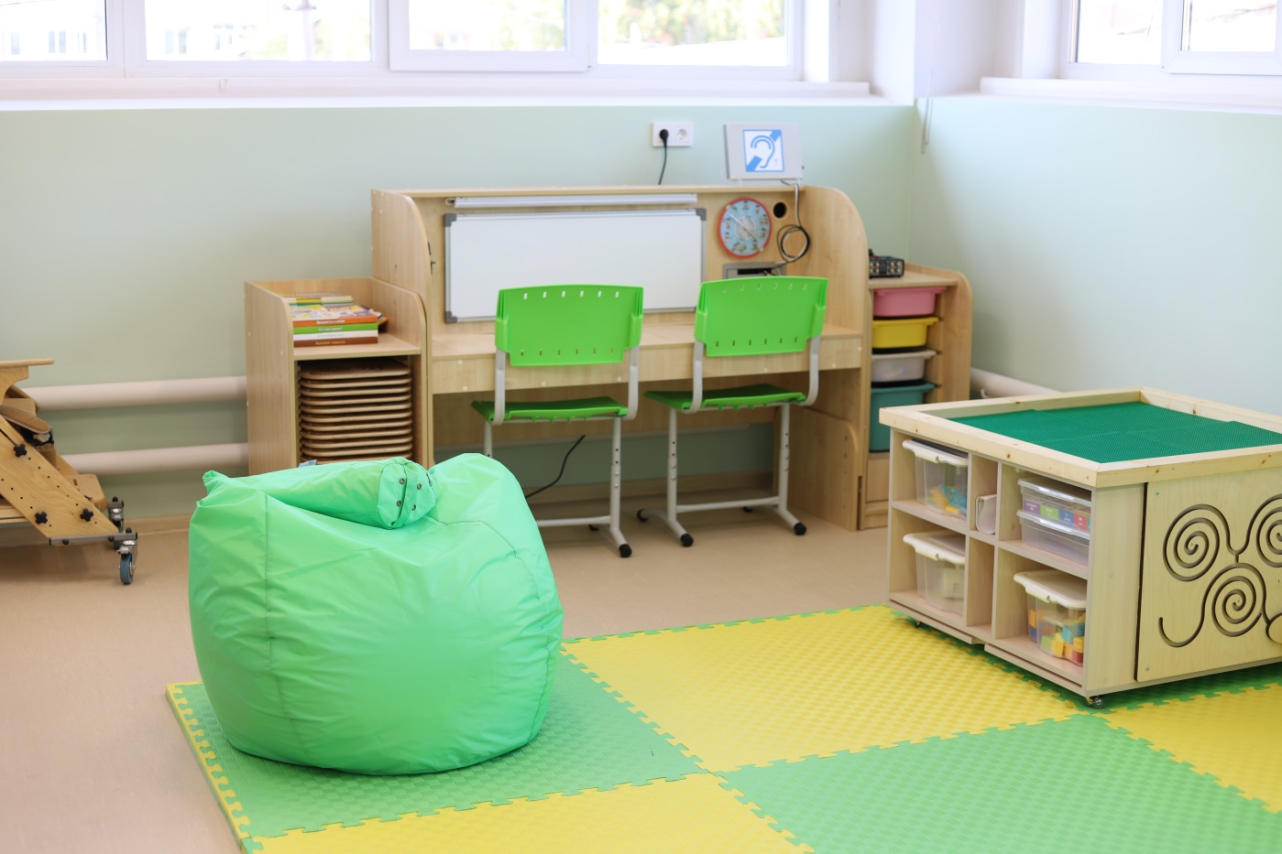
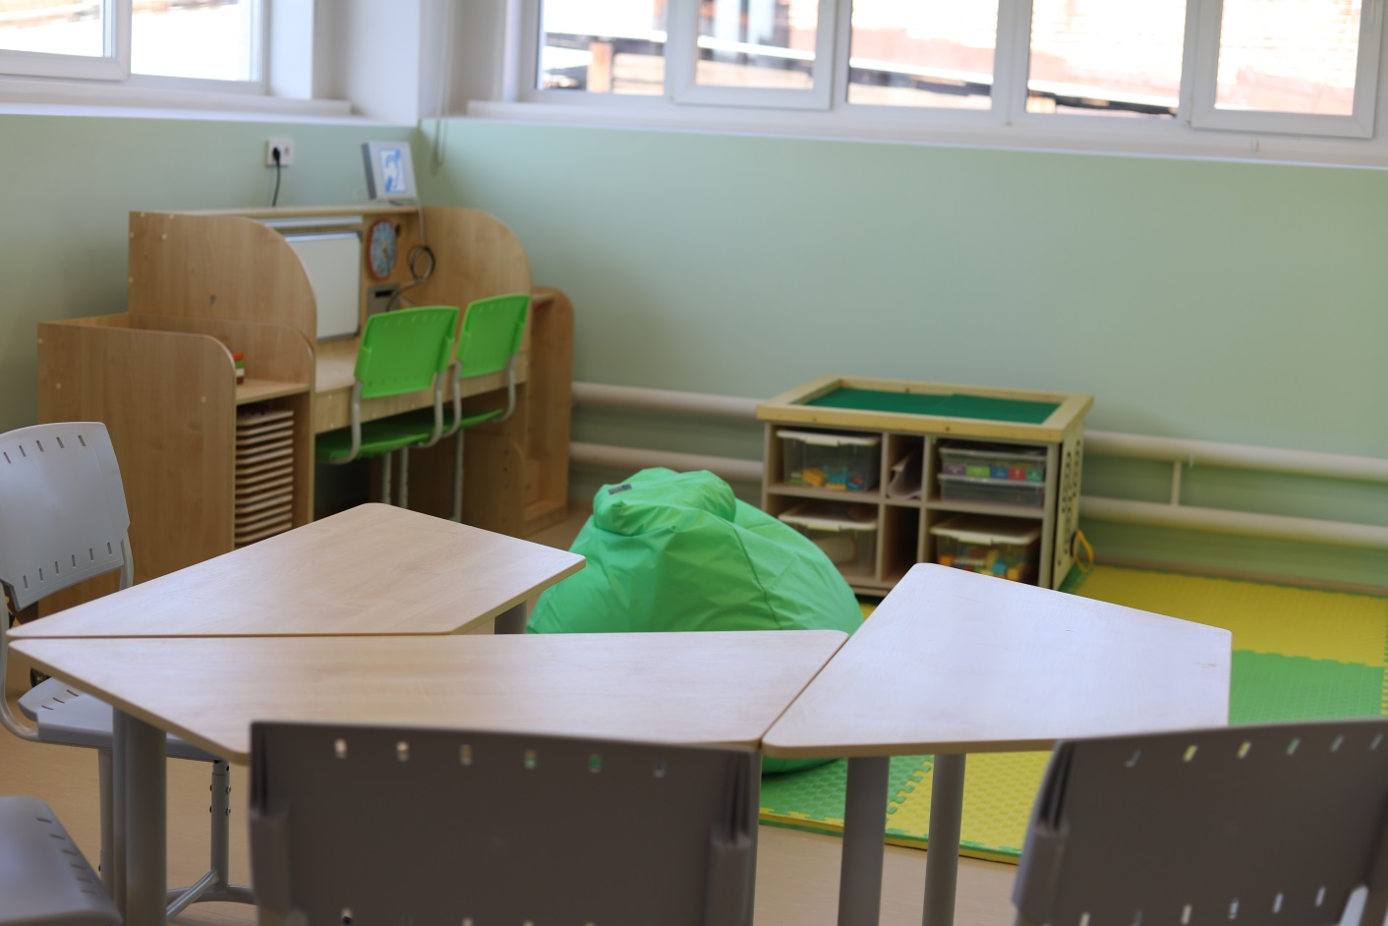
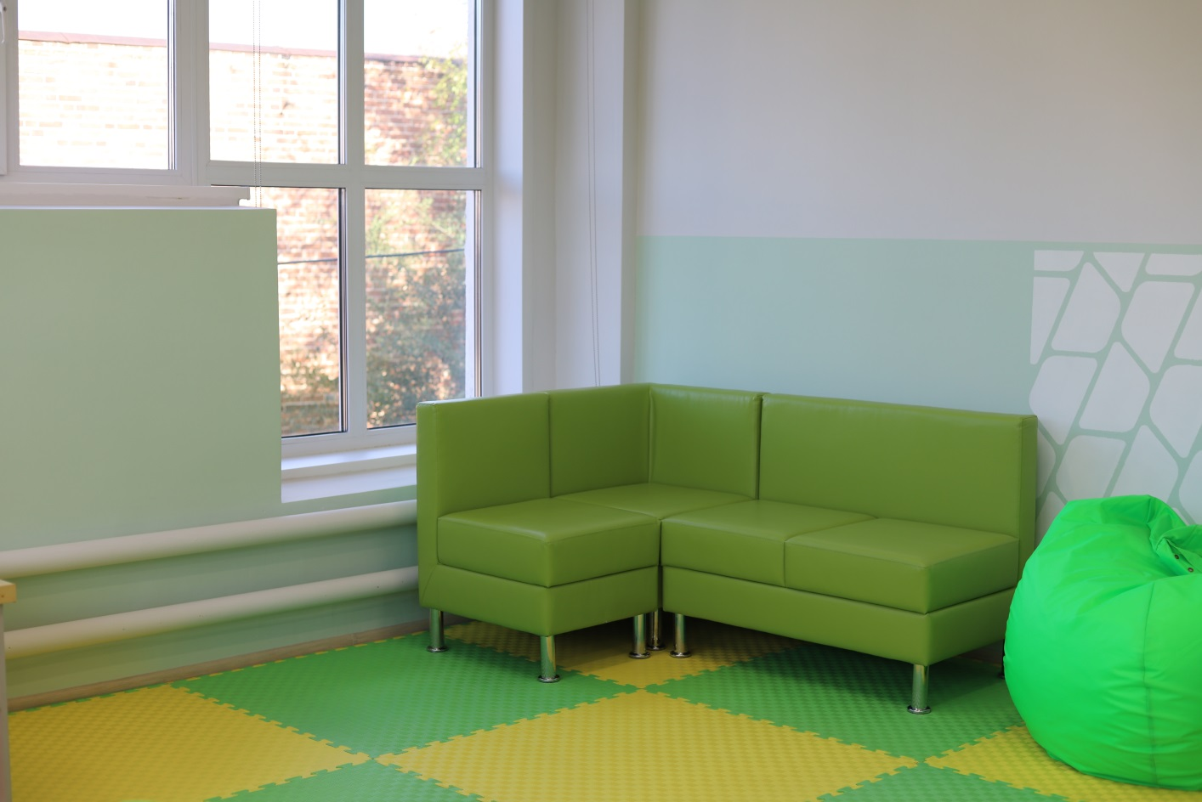
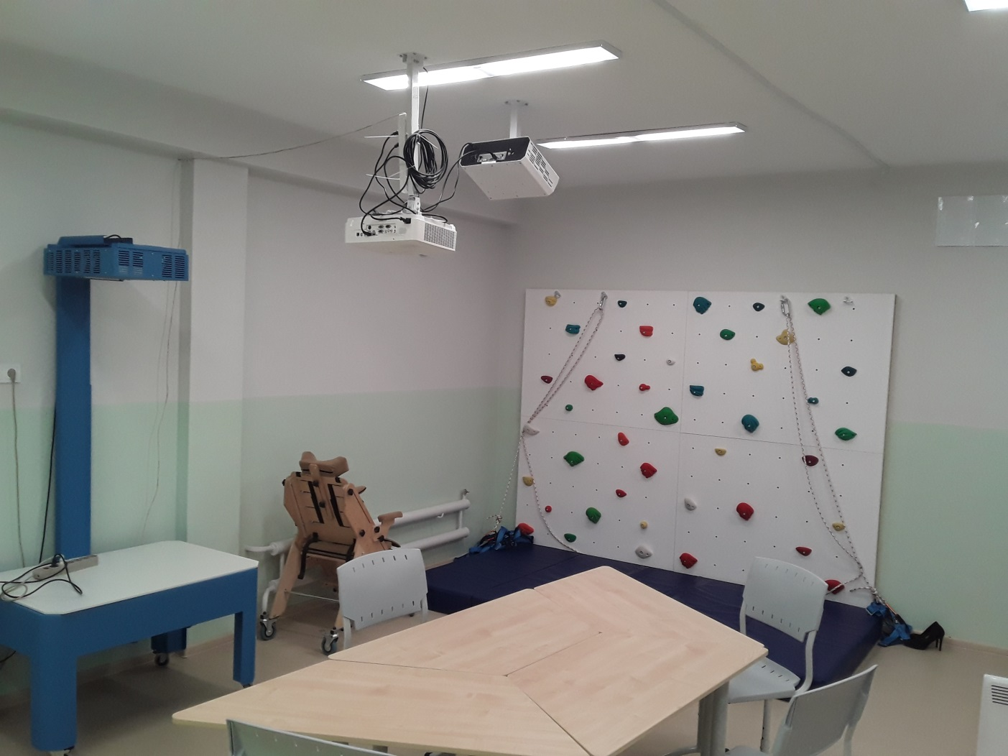

№ п/п | Наименование | Обеспеченность
1. | Игровой многофункциональный стол | +
2. | Игровой комплект психолога № 3 «Ориентация в пространстве и зрительно-моторная координация» | +
3. | Интерактивный скалодром | +
4. | Интерактивная песочница 2 в 1 | +
5. | Кресло-мешок | +
6. | Модульный диван | +
7. | МФУ PANTUM CM 1100 SERIES | +
8. | Набор пособий для дефектологов | +
9. | Ноутбуки | +
10. | Опора для сидения для проведения коррекционно-развивающих занятий детей в возрасте от 6 до 18 лет | +
11. | Проектор (к скалодрому) | +
12. | Профессиональный интерактивный стол для детей с РАС | +
13. | Развивающий набор психолога | +
14. | Стол письменный с двумя тумбами | +
15. | Стол-трансформер нерегулируемый | +
16. | Стул ученический, регулируемый по высоте. | +
17. | Сухой бассейн с подсветкой | +
18. | Тренажер «Колесо – трансформер» | +
19. | Фибероптический модуль «Солнышко» | +
20. | Шкаф полузакрытый | +

